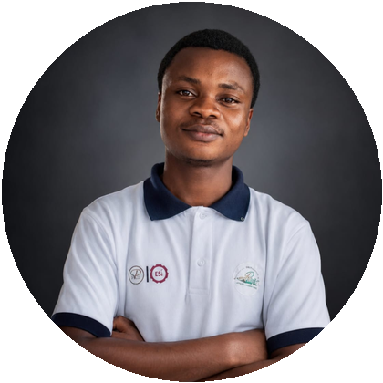 | KOFFI N'GUESSAN RAOUL  Technicien supérieur en Électronique, Informatique et Télécommunications · TS EIT 3 · INP-HB  +225 07 79 55 30 55 | nguessan.koffi24@inphb.ci | linkedin.com/in/n-guessan-raoul | potfolio-three-brown.vercel.app | 05 85 72 24 72

PROFIL
Étudiant TS EIT 3 à l’INP-HB (2026–2027), je développe des applications et conçois des solutions numériques, IoT et systèmes. Je m’intéresse aussi à l’IA et à l’administration des réseaux.
EXPÉRIENCES PROFESSIONNELLES
SOUTARAH GROUP · Stagiaire réseaux et systèmes informatiques · 03 août–02 oct. 2026 Étude, conception et mise en œuvre d’une infrastructure filaire, Wi-Fi et serveur : déploiement Ethernet, câblage, configuration des équipements et du serveur, interconnexion et tests.
MANDIGO SARL · Stage découverte en développement web · Bouaké · juil.–août 2025
JPH ÉLECTRONIQUE · Stage de fin de cycle, assistance en maintenance électronique · Bouaké · déc. 2023–janv. 2024
FORMATION ET CERTIFICATIONS
2026–2027 3e année TS EIT · 2025–2026 : 2e année TS · 2024–2025 : tronc commun STIC · INP-HB.
Diplômes antérieurs Brevet de Technicien en électronique, EPCT Bouaké (lauréat régional), 2023–2024 · BEPC, 2019–2020.
Formations Design & Impression 3D, FabLab Solidaire / Orange Digital Center (02–04 nov. 2026) · Cisco Networking Academy : cybersécurité, IT Customer Support Basics, IoT · Campus citoyen (2025).
COMPÉTENCES
Développement HTML, CSS, JavaScript, PHP, React.js, Angular, Node.js, Express.js, Python, Django, Java.
Données & mobile MySQL, PostgreSQL, MongoDB · Flutter (pratique).
Systèmes & réseaux Linux, Ubuntu, Kali Linux, Ubuntu Server, Windows Server · configuration et administration de systèmes · réseaux informatiques.
Électronique & outils ESP32, Arduino, C++, IoT, Proteus, Bootstrap.
Cours en cours Hadoop / MapReduce · AutoCAD électrique.
PROJETS SÉLECTIONNÉS
SmartEnergy · Terminé Supervision IoT de la consommation électrique · React.js, Node.js, Express, ESP32.
GeoGuard · En cours Analyse d’images satellitaires, détection de changements et alertes.
IA_Imprim / IntelImprim · En cours Assistance à la correction de copies par intelligence artificielle.
FleetPro · En cours Gestion de flotte, conducteurs, missions et maintenance prévisionnelle.
Supermarché · Terminé Gestion des produits, ventes, stocks et clients · PHP, PostgreSQL, JavaScript.
Simulateur de robot · Prototype Simulation 2D et cinématique d’un bras robotique.
Autres projets Boutique-Rose / OURYA, Bolikro Chez Wolf et catalogue Soutarah (terminés) · IvoireDomi (en cours).

